



**实 验 报 告**

实验课程 Android应用程序开发

实验项目 实验1 熟悉Android开发环境

实验地点 2-721

指导教师 郑向阳

班 级 14计本2

学生姓名 金可人

学 号 14219266208

教师评分

日 期

实验1 熟悉Android开发环境

1. 实验目的
   1. 掌握环境变量的设置
   2. 熟悉SDK资源及Android集成开发环境
   3. 熟悉Android应用的开发步骤并编写第一个Android应用

二、准备

* 安装好ADT和SDK

三、实验内容

* 1. 复习Java语言

1. 安装JDK以后，需要设置的环境变量PATH和CLASSPATH的值分别是什么？

%JAVA_HOME%\[bin](https://www.baidu.com/s?wd=bin&tn=44039180_cpr&fenlei=mv6quAkxTZn0IZRqIHckPjm4nH00T1YdPvczmHnzPHwWnjFhPjnd0ZwV5Hcvrjm3rH6sPfKWUMw85HfYnjn4nH6sgvPsT6KdThsqpZwYTjCEQLGCpyw9Uz4Bmy-bIi4WUvYETgN-TLwGUv3EPj0vPWT3rHDY);%JAVA_HOME%\jre\bin

.;%JAVA_HOME%\lib;%JAVA_HOME%\lib\tools.jar

1. 编写一段Java代码，输出自己的名字，代码如下：

public class Myclass

{

public static void main(String[] args)

{

System.out.println("eiheiheiheiheihei");

}

}

* 1. 利用Eclipse构建Android开发环境

1. 开发环境的组成部分：
2. ①JDK 7 or JDK 8
3. 设置环境变量：JAVA_HOME、CLASSPATH
4. ②Eclipse 3.5 (Galileo) and 3.6 (Helios)
5. ③Android SDK
6. ④在Eclipse中安装ADT
7. ADT的英文全称是？

AndroidDevelopTool

* 1. 安装AndroidStudio步骤：

**下载EXE安装软件**

**启动安装**

* + 1. **选择安装组件**
    2. **选择安装目录**
    3. **配置虚拟机内存大小**

**配置**

* + 1. **配置导入**
    2. **其它设置**
  1. AVD相关

1. 在AVD Manager中用截图的方式说明已有的AVD的参数

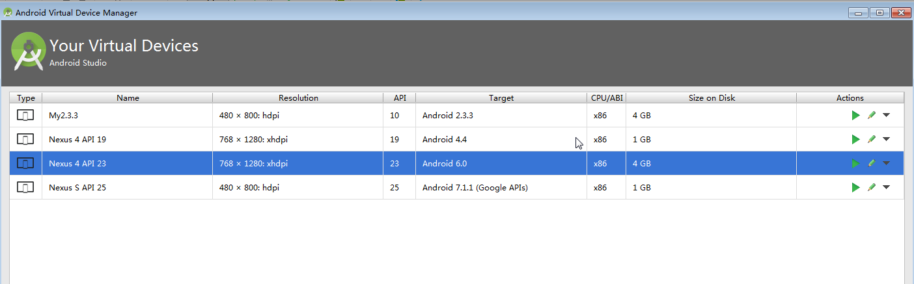

1. AVD的全称是?

Andorid Virtual Device

1. 新建一个AVD，并截图这个AVD，运行成功后截图：

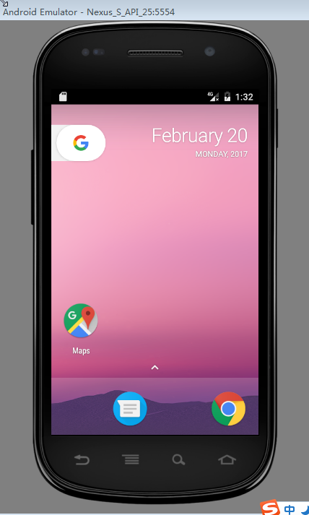

* 1. 使用DDMS

1. 在AVD的SD卡中创建一个目录，目录名为xyz，截图：

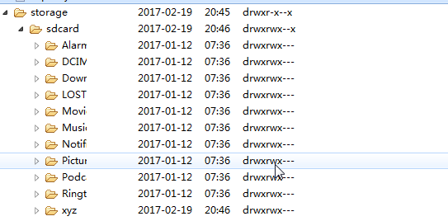

1. 在网络上下载一个mp3文件，并且把这个文件放置到目录xyz中，截图：

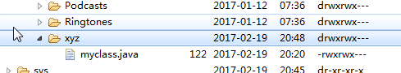

* 1. 编写第一个Android Application

1. 编写一个程序名为“myfirst”程序，进行编译和运行，要求在界面中输出“Hello World！”，请截图运行的应用程序：

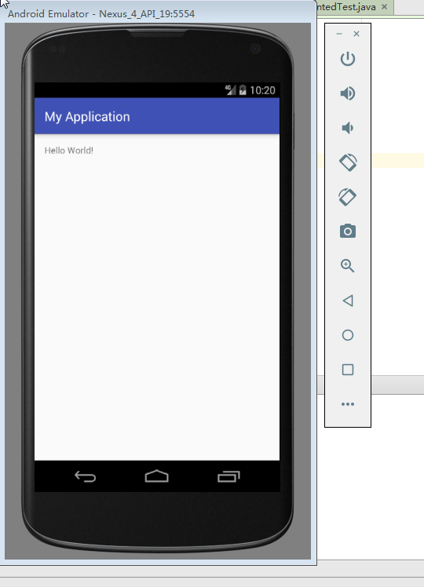

1. 把创建这个程序的步骤写下来：

创建项目，修改资源内的layout中的信息。

1. 说明一个android项目中的主要组成：

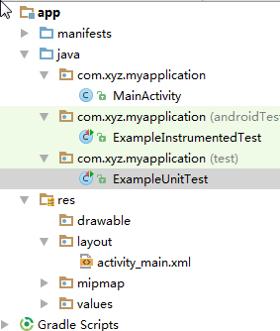

1. 打开Android Device Monitor，在相应的AVD中找到这个进程并截图如下：



1. 修改“myfirst”程序使其输出“Hello ， My Friends！”，对修改部分截图：

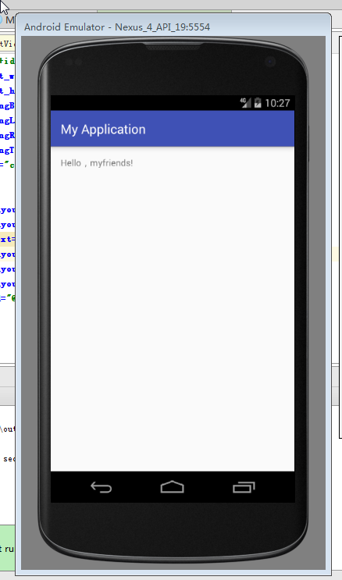

* 1. AndroidStudio中导入程序

1. 导入程序 Eclipse项目examples_03_01，并使之正确运行，请说明导入的步骤并对运行后的程序截图

Close之后导入项目

1. 导入程序 AndroidStudio项目examples_03_011，并使之正确运行，请说明导入的步骤并对运行后的程序截图

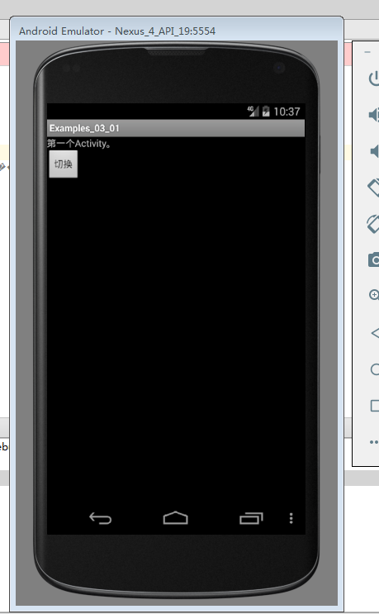

四、实验心得（50字）

第一次接触安卓相关的课程，刚开始有点懵逼看不懂。但是很快就通顺了下来，照着提示按部就班的做法我觉得更加能够让我们理解。只是程序之中的代码与之前所学的java有所不同，看得有些混乱。

但是未来在未来的学习之后，应该会好上不少。